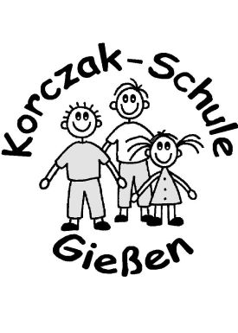
Korczak-Schule Gießen • Alter Steinbacher Weg 24 • 35394 Gießen

Wahlausschreiben zur Wahl
der Schulkonferenz
nach §128 des Hessischen Schulgesetzes
17.10.2022

Für die Schulkonferenz sind mindestens 10 Mitglieder zu wählen. Davon sind fünf als Vertreter*innen der Lehrkräfte und fünf als Vertreter*innen der Eltern zu wählen. Die Wahlperiode erstreckt sich über zwei Jahre. Für alle Mitglieder ist jeweils eine Stellvertreterin oder ein Stellvertreter zu wählen.

Es können bis zu der zulässigen Höchstzahl von 25 Mitgliedern gewählt werden, wenn sich die Gesamtkonferenz und der Schulelternbeirat durch jeweilige Mehrheitsentscheidungen über die Zahl der gewünschten Sitze einigen.

Es ist anzustreben, dass Frauen und Männer zu gleichen Teilen in der Schulkonferenz vertreten sind.
Wahlberechtigt sind die Mitglieder der Gesamtkonferenz und jede*r Erziehungsberechtigte*r einer minderjährigen Schüler*in. Interessenten, die nicht Mitglied des Schulelternbeirates sind, benötigen für ihre Kandidatur eine Wählbarkeitsbescheinigung durch die Schulleiter*in, in welcher der Schulbesuch des Kindes bestätigt ist (Elternbrief vom 17.10.2022). Die Wählbarkeitsbescheinigungen sind von der Schulleitung an die Vorsitzende des Schulelternbeirates zu übersenden.
Es wird nach den Grundsätzen der Mehrheitswahl (Personenwahl) gewählt, es sei denn, dass ein Viertel der Mitglieder der Gesamtkonferenz oder des Schulelternbeirats beantragt, die Wahlen der jeweiligen Personengruppe nach den Grundsätzen der Verhältniswahl (Listenwahl) durchzuführen. Die Vorschlagslisten sind innerhalb von zehn Tagen nach Erlass des Wahlausschreibens der oder dem Vorsitzenden der jeweiligen Personengruppe einzureichen.

Die Wahlen werden jeweils in Wahlversammlungen der Gesamtkonferenz und des Schulelternbeirates durchgeführt. Sie sind geheim.

Die Wahl der Elternvertreter*innen findt am Mittwoch, 02.11.2022 um 18.30 Uhr während der Schulelternbeiratssitzung in der Mensa statt.
Die Wahlen der Vertreter*innen der Lehrkräfte finden am Montag, 07.11.2022 während der Gesamtkonferenz in der Mensa statt.
Die Wahlen müssen spätestens vier Wochen nach Erlass des Wahlausschreibens abgeschlossen sein.

Gießen, den 17.10.2022
gez. Julia Wicke,
Schulleiterin

